Pressemitteilung 13BT16
Namenswechsel Januar 2016
Wolfgang Bott GmbH & Co. KG gibt Tochter neuen Namen Bott Ventiltechnik GmbH
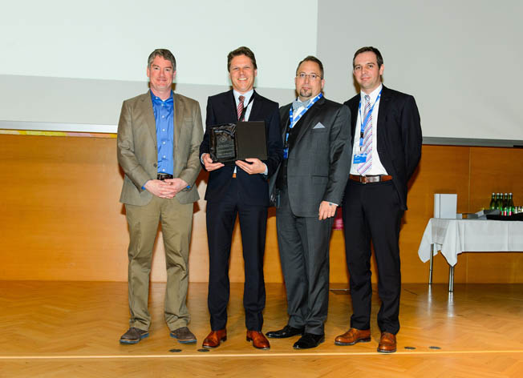
Ventilexperte mit neuem Namen
Kontakt und Informationen:
Wolfgang Bott GmbH & Co. KG
Nico D. Bott
Geschäftsführer
Maybachstraße 4-8
D-72116 Mössingen
Tel. +49 (0)7473 / 94 68-15
n.bott@bott-hydraulik.de
www.bott- hydraulik.de

(Rosenheim) Die Horst Maier GmbH heißt mit Wirkung vom 1. Januar 2016 Bott Ventiltechnik GmbH. Der Namenswechsel soll die Zugehörigkeit zum Hydraulikexperten Wolfgang Bott GmbH & Co. KG unterstreichen. Bott hatte die Rosenheimer bereits 2006 übernommen und als Tochterunternehmen geführt. Der neue Name ist Ausdruck der Kernkompetenz Ventile des Traditionsunternehmens. Mitarbeiter und Kunden begrüßen die klare Positionierung unter dem neuen Namen.
„Mit dem Namenswechsel wollen wir sowohl der in den letzten Jahren stark gewachsenen Kompetenz als auch der Zugehörigkeit zu unserem Familienunternehmen Ausdruck verleihen“, betont Nico Bott, einer der Geschäftsführer der Wolfgang Bott GmbH & Co. KG. Seit dem 1. Januar 2016 heißt die Horst Maier GmbH nun Bott Ventiltechnik GmbH. Bereits seit 2006 gehört der Rosenheimer Spezialist für Ventile zum Mössinger Hydraulikspezialisten und wurde als Tochterunternehmen geführt.

Erfolgreich mit „Rückschlägen“
In dieser Zeit hat sich viel getan. Im Anschluss an einen Umzug in modernere Räume von Kolbermoor nach Rosenheim wurde der komplette Maschinenpark ausgetauscht und modernisiert. Des Weiteren wurde in eine Läppmaschine, einen Hydraulikprüfstand, in die Messtechnik und in ein modernes ERP-Programm sowie in die Qualitätssicherung investiert. Das derart motivierte Team entwickelte zahlreiche neue Produkte. Dazu gehören kleine Kompaktventile in steckbarer Ausführung genauso wie mit Gewinde, Rückschlagventile mit elastischer, gasdichter Dichtung, Rückschlagventile in SAE-Ausführung genauso wie Druck- und Stromventile oder zahlreiche Sonderventile.
Die gut durchstrukturierten Prozesse bei der Bott Ventiltechnik GmbH sorgen mit einer herausragenden Qualität und Lieferzuverlässigkeit für zufriedene Kunden. „Uns ist kein anderer Anbieter bekannt, der kundenspezifische (Rückschlag-)Ventile so schnell liefert wie Bott Ventiltechnik“, unterstreicht Nico Bott die Standortentwicklung. Das erkennen auch die Kunden. So erhielt das Werk Rosenheim vom Großkunden GE Power & Water den "Supplier Award 2014" als einer der fünf besten Lieferanten für die ausgezeichnete Arbeit und Lieferzuverlässigkeit. Die Mitarbeiter im Werk Rosenheim wurden besonders „für die Einhaltung der Liefertermine und die Flexibilität bei der Lieferung von Vorkammergasventilen ausgezeichnet.“

Großkunde verleiht „Supplier Award“
Der Namenswechsel soll nun die Wachstumsstrategie von Bott unterstützen, indem er zur steigenden Bekanntheit der Marke Bott – Smart Hydraulics beiträgt. Mit stärkerer Integration der Rosenheimer Mitarbeiter, einer besseren Verzahnung der beiden Standorte und weiteren Investitionen in Fertigungs-, Mess- und Prüfeinrichtungen soll der Kontakt zu Kunden intensiviert und das Produktspektrum durch spezielle Kundenanforderungen erweitert werden. „Wir wollen die allgemeine Hydraulikkompetenz und das Ventil Know-How weiter ausbauen und unseren Kunden die beste technische Beratung am Markt und ein absolut passendes Produkt bieten können“, bekräftigt Nico Bott abschließend.
397 Wörter, 3.050 Zeichen
Bei Abdruck bitte zwei Belegexemplare an SUXES
Text und Bilder auch unter www.pressearbeit.org

((Firmeninfo Wolfgang Bott GmbH & Co. KG ))

Hydraulikexperten mit großer Innovationskraft
Das 1972 gegründete Familienunternehmen Wolfgang Bott GmbH & Co. KG hat sich auf Entwicklung, Herstellung und Verkauf von hydraulischen Aggregaten, Zylindern, Steuerblöcken und Ventiltechnik sowie Systeme spezialisiert. Mit 70 Mitarbeitern in Mössingen und Rosenheim entwickeln und fertigen die Schwaben mit hoher Kompetenz anspruchsvolle Lösungen für komplexe Kundenanforderungen aus den Branchen Energieerzeugung, Werkzeugmaschinenbau, Landmaschinen, Marine, Hydraulik, Baumaschinen sowie Automotive und Medizintechnik. Daraus resultieren interessante kundenspezifische Sonderlösungen und häufig Standardprodukte.

Bilder Wolfgang Bott GmbH & Co. KG, Namenswechsel
Mit 2 Klicks zu Bild und Text unter www.pressearbeit.org
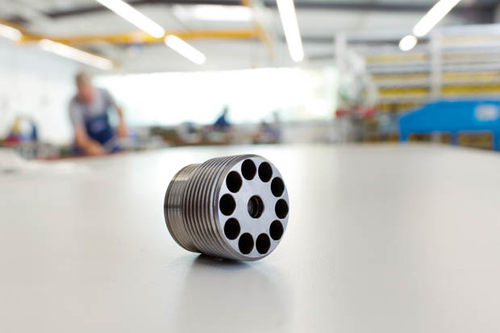
Bild Nr. 13-01 BT_RSV.jpg
Die Horst Maier GmbH heißt mit Wirkung vom 1. Januar 2016 Bott Ventiltechnik GmbH und ist spezialisiert auf anspruchsvolle Ventillösungen.

Bild Nr. 13-02 BT_GE-Award.jpg
Bott Ventiltechnik GmbH (ehem. Horst Mayer GmbH) erhielt vom Großkunden GE Power & Water den "Supplier Award 2014" als einer der fünf besten Lieferanten für die ausgezeichnete Arbeit und Lieferzuverlässigkeit.
(v.l.n.r. Tommy Mitchell, General Manager Supply Chain, GE Distributed Power, Nico D. Bott, Alexander Artman, General Manager Sourcing, GE Distributed Power, Ulrich Kugler, Executive Sourcing Leader, GE Distributed Power.)

